一阶段算法模型的测试

1 实验介绍 2
2 实验环境 2
3 实验步骤 3
3.1 代码工程分析 3
3.2 测试模型 6
3.3 实验结果 10
4 注意事项 15

实验介绍
本实验中，我们利用之前训练并评估的模型，在PC端实现目标检测。通过直接输入图像、外接USB摄像头实时捕获画面两种方式测试模型进行检测。

实验环境
- USB免驱动摄像头一个，检测水果模型若干
- 运行Windows系统的PC机一台，其中包含：
  - CPU版本环境：
    - Python，版本3.6.13，其中包含：
      - scipy库，版本1.2.1
      - numpy库，版本1.16.4
      - matplotlib库，版本3.1.2
      - opencv_python库，版本4.1.2.30
      - tqdm库，版本4.60.0
      - Pillow库，版本8.2.0
      - h5py库，版本2.10.0
      - tensorboard库，版本1.14.0
      - Pytorch，CPU版本1.5.1（或1.2.0），其中包含：
        - torchvison，版本0.6.1（或0.4.0）
或者
  - GPU版本环境（需配置CUDA与cuDNN环境）：
    - 高性能的Nvidia显卡（至少一块）
    - CUDA toolkit，版本10.1，以及对应的cuDNN（v8.0.5）
    - Python，版本3.6.13，其中包含：
      - scipy库，版本1.2.1
      - numpy库，版本1.16.4
      - matplotlib库，版本3.1.2
      - opencv_python库，版本4.1.2.30
      - tqdm库，版本4.60.0
      - Pillow库，版本8.2.0
      - h5py库，版本2.10.0
      - tensorboard库，版本1.14.0
      - Pytorch，GPU版本1.5.1（或1.2.0），其中包含：
        - torchvison，版本0.6.1（或0.4.0）

实验步骤

代码工程分析
根据使用的版本（CPU/GPU），选择之前创建好的虚拟环境（cputorch/gputorch），使用Pytorch打开项目并选择虚拟环境。（步骤请参考之前的“实验：开发环境配置”。）打开项目文件后文件夹内容如图1所示。
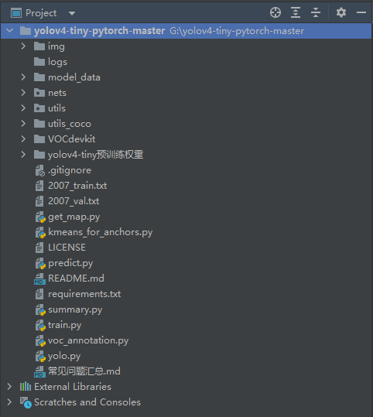
图 1项目文件夹内容
本实验中主要使用predict.py和yolo.py文件。
predict.py中仅有一个主函数，修改参数可直接运行，主要功能为单张、多张图片的检测，视频的检测、测试fps、热力图可视化、导出onnx模型。所有功能的实现均调用根目录下yolo.py文件的YOLO类。
detect_image(self, image, crop = False, count = False)函数主要实现图像的检测，包括单张图像的检测以及文件夹遍历检测：
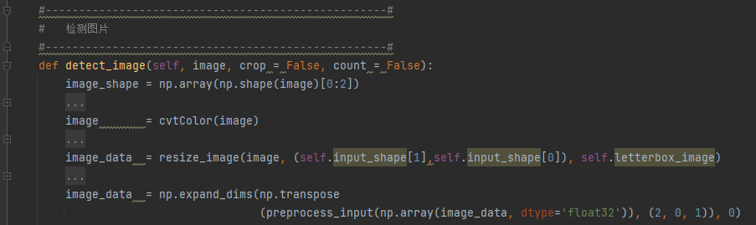
图 2 detect_image(self, image, crop = False, count = False)函数
检测框的选取，包括阈值以及非极大值处理：
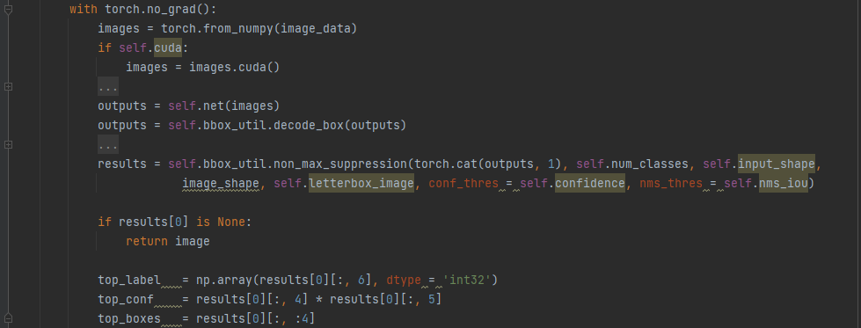
图 3 检测框选取代码块
绘制检测框：
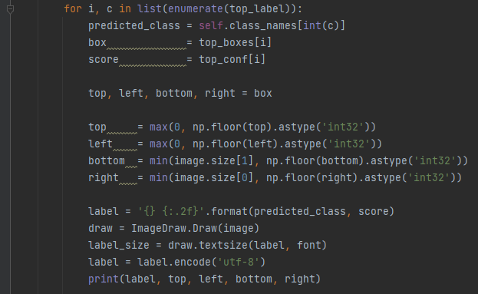
图 4 绘制检测框代码
get_FPS(self, image, test_interval)函数的主要检测代码与之前的detect_image(self, image, crop = False, count = False)函数相同，但最后的输出代码块有所不同，输出结果不是图像+目标框，而是FPS（每秒检测图像的数量）。
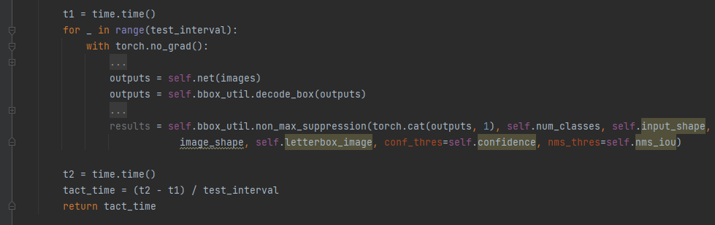
图 5 get_FPS(self, image, test_interval)函数
detect_heatmap(self, image, heatmap_save_path)函数的主要功能是将检测过程中待选框的中心点以热力图的形式表现出来，得益于yolo是一个基于锚框中心点的检测算法。主要实现代码如下：
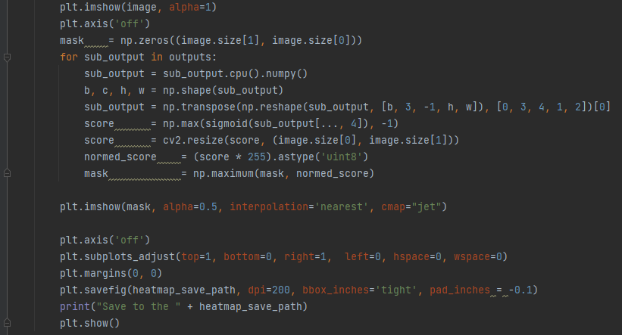
图 6 detect_heatmap(self, image, heatmap_save_path)函数

测试模型
接下来我们利用训练的模型进行图像/视频检测，Pycharm中打开predict.py，修改检测模式mode：
mode = “predict”：检测单张图片。
mode = “video”：检测已有视频或连接摄像头进行实时检测。
mode = “fps”：使用单张图片测试模型的fps，即测试模型检测一张图片所需的时间。
mode = “dir_predict”：遍历img文件夹下所有图片进行检测，结果保存在img_out文件夹下。
mode = “heatmap”：利用yolo原理对预测结果热力图可视化。
mode = “export_onnx”：将Pytorch框架的.pth模型转化为通用开放格式.onnx模型。
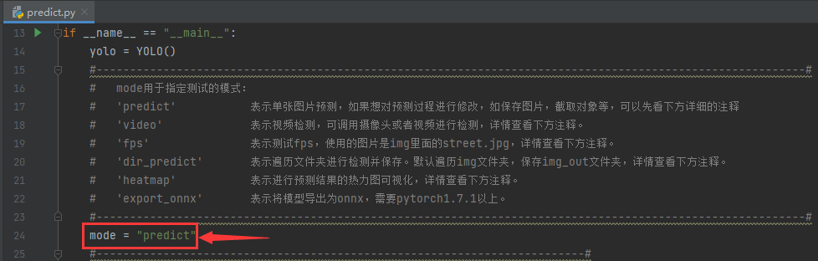
图 7 修改预测mode
本实验中不使用模型的转化。原始模型文件夹中img文件夹仅自带一张街道图片street.jpg用于测试，我们需要自行导入其他待检测图片，为了方便观察结果，已经拍摄了几张含检测目标的“test*”命名的图片放在img文件夹下，也可根据实际情况自行拍摄。
部分参数可在yolo.py文件中修改，具体说明参考上一个实验“实验：一阶段算法模型的评估”。
修改mode = “predict”；运行predict.py：
在“Input image filename：”后输入待检测图片路径并回车，这里就以img/street.jpg为例：
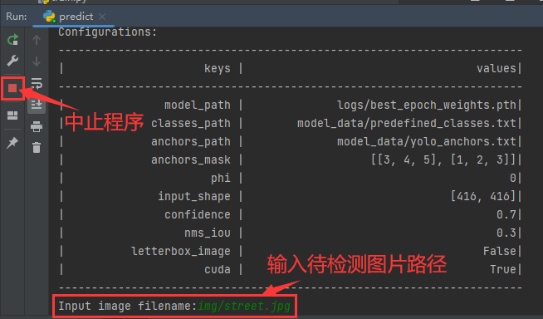
图 8 检测单张图片，输入待检测图片路径
通常结果为无检测目标或出现极少个置信度低的检测目标，因为原始图像street.jpg中根本没有待检测的水果目标。输入其他含有检测目标图片的路径获得更直观的结果。
注：点击左侧红色方块以中止程序。
修改mode = “video”； 电脑连接USB免驱动摄像头，运行predict.py。
手动调整摄像头确保画面捕捉检测目标，如图9所示。
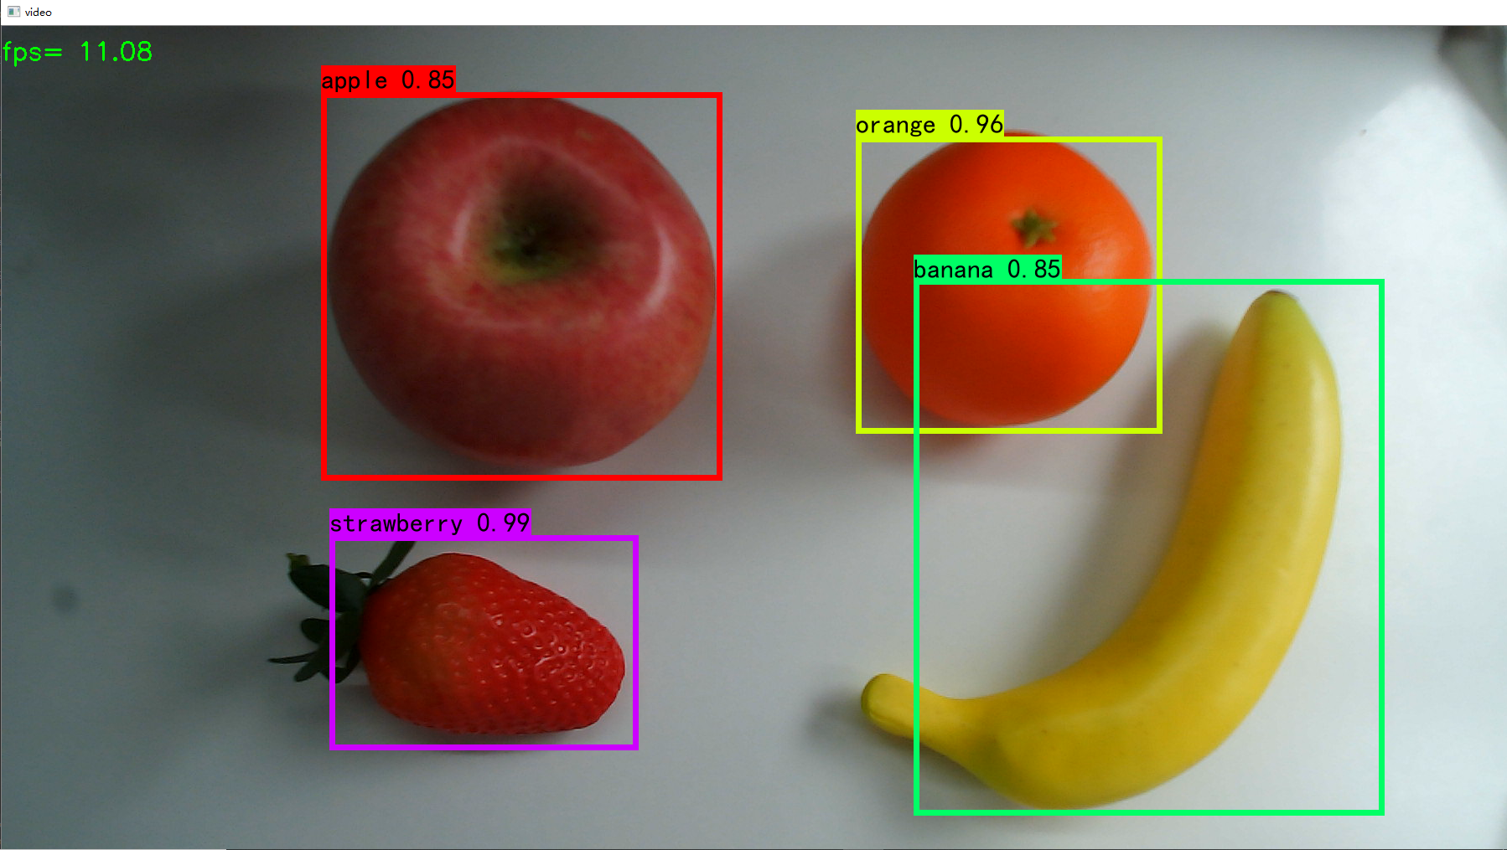
图 9 调整摄像头确保画面清晰
如果只想截取检测结果的某一帧，在弹出的video界面中按“s”或空格键，该帧画面便保存在根目录下新建的文件夹video_img中。按“q”或“esc”键关闭video界面，程序停止运行。
修改mode = “fps”，修改使用的图片路径，默认为img/street.jpg，运行predict.py。
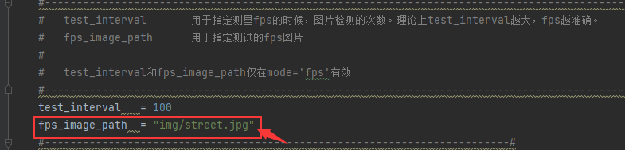
图 10 使用的图片路径
结果将直接在终端出现。
修改mode = “dir_predict”，运行predict.py。
结果将在一个新的文件夹img_out下出现。
修改mode = “heatmap”，运行predict.py。
在“Input image filename：” 后输入待检测图片路径，这里就以img/street.jpg为例，如图11所示。
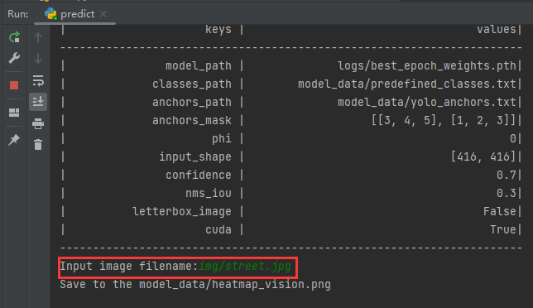
图 11 热力图显示
热力图结果将会保存在model_data文件夹下。同样，对含待检测目标的图像进行热力图显示。
mode = “export_onnx”涉及到新的环境及用法，本实验不使用。

实验结果
最终采用的模型文件为best_epoch_weights.pth。
使用单张图片进行检测（mode = “predict”），这里以自带的img/street.jpg为例，检测结果如图12所示。
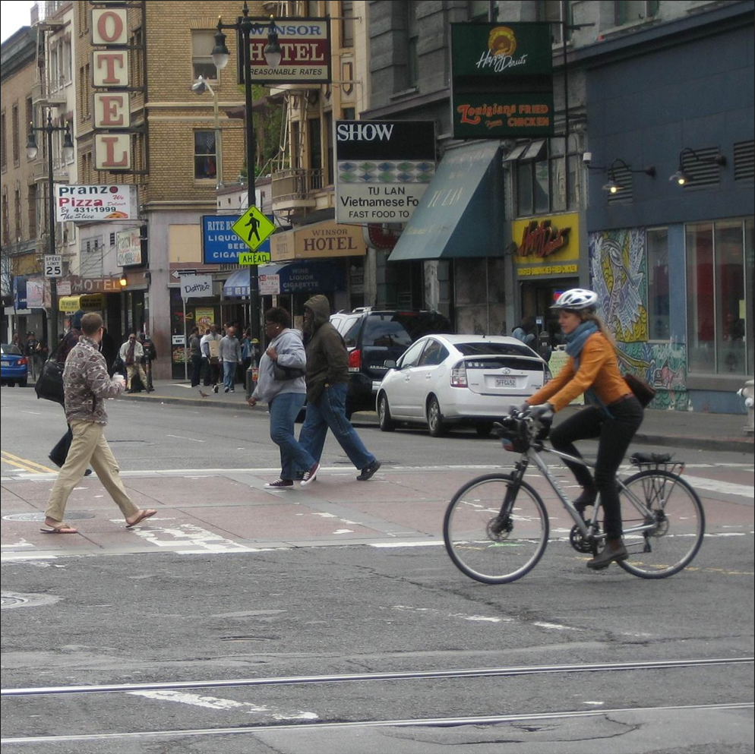
图 12 street.jpg检测结果
检测没有任何检测目标出现，因为该图没有待检测的目标。换成含检测目标的图像img/test1.jpg进行检测，结果如图13所示。
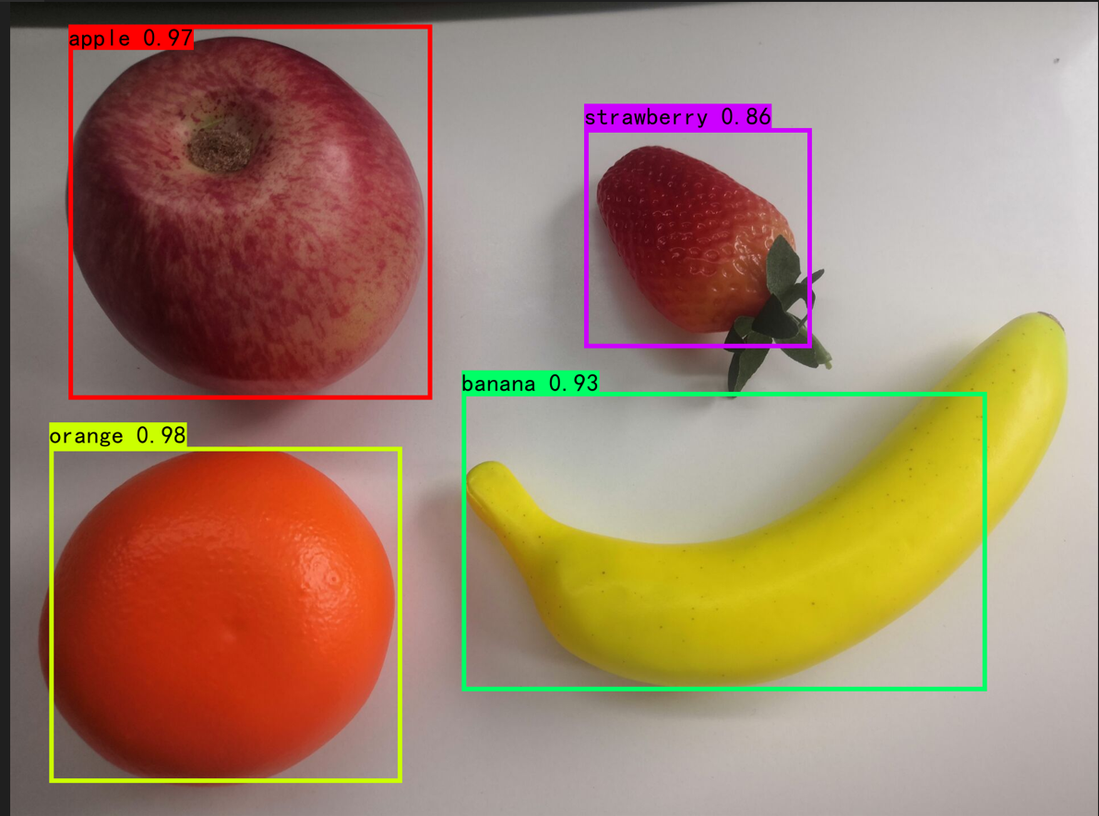
图 13 test1.jpg检测结果
使用摄像头进行实时检测（mode = “video”），检测结果如下图（某一时刻的截图）：
图 14 工业相机实时画面检测结果
该结果不仅会显示摄像头画面的实时检测结果，还会显示检测的fps（帧数）。可以看到fps>10，这表示模型实时检测时每秒可以返回10张以上的检测图片，检测过程非常流畅。通过按“s”键或空格键，将某一帧检测结果保存在video_img文件夹下。
使用单张图片测试模型的fps（mode = “fps”），检测结果如图15所示。
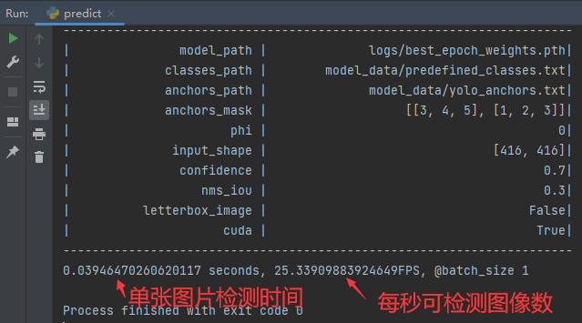
图 15 测试模型fps
该模型检测一张图像约使用0.039秒，意味着FPS达到了25（即每秒可以检测25张图像）。通常该方法显示的FPS会高于实时检测的FPS，因为实时检测还需要读取画面的时间。检测的速度会受到模型及PC机性能的影响，使用GPU的检测速度比CPU要稍快些。
遍历img文件夹下所有图片进行检测（mode = “dir_predict”），使用该方式检测时需要提前将所有待检测图像放入img文件夹下，目前已经添加了两张，可根据需要自行添加。
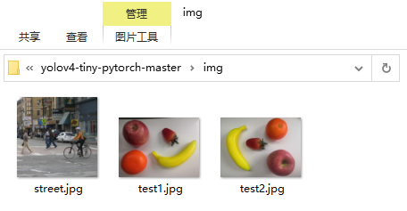
图 16 img文件夹下添加含检测目标的待检测图片
检测过程如图17所示。
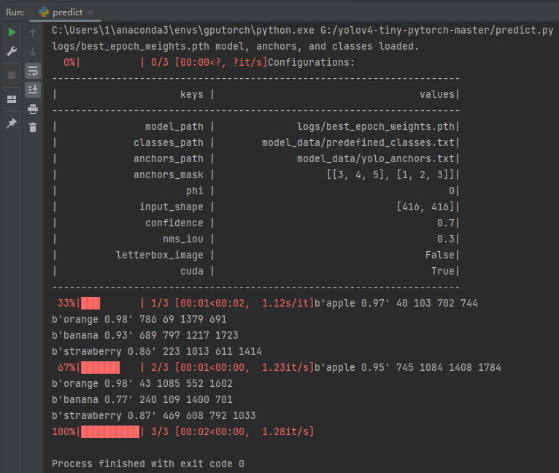
图 17 检测过程
在img_out文件夹下可以看到保存的检测结果，如图18所示。
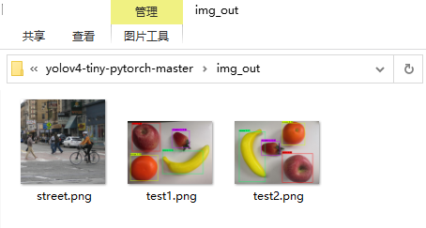
图 18 img_out下检测结果
注：单张图片的检测结果与之前使用mode = “predict”的检测结果相同。
使用单张图片进行热力图检测（mode = “heatmap”），使用自带的street.jpg输出结果：
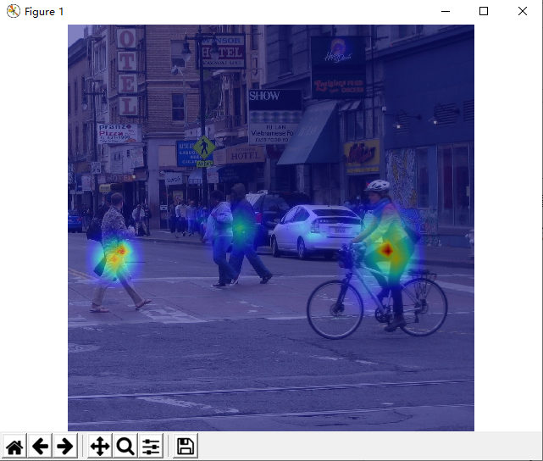
图 19 street.jpg热力图结果
由此可见，对于没有任何待检测目标的图像，模型也进行了检测并根据yolo原理选择了锚框的中心点形成了热力图，最终没有检测框显示的原因是通过交并比运算以及非极大值抑制后，检测框的置信度未达到阈值0.7，模型认为检测框应当舍去。如果在yolo.py中调小confidence值进行该图像的检测，可能会看到置信度较低的检测框出现。
更换一张含有多个待检测目标的图像img/test1.jpg，热力图结果如图20所示。
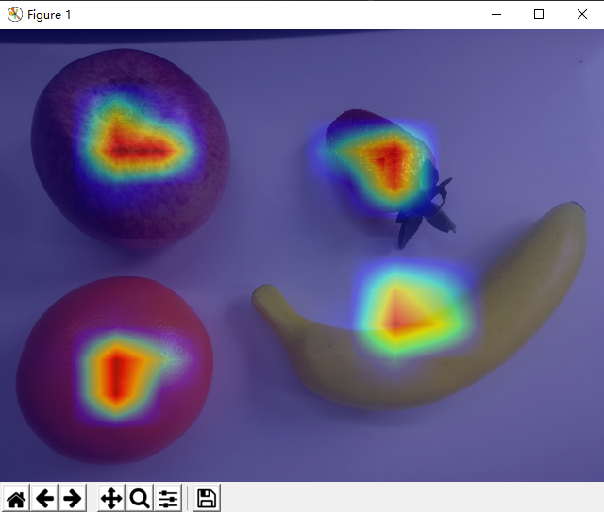
图 20 含检测目标图像test3.jpg热力图结果
对于含有待检测目标的图像，热力图的效果十分明显。

注意事项
- 修改文件时涉及到许多路径的修改，务必确保路径的准确性。

